# Lý thuyết Bài 1: Phép tính lũy thừa

**Lý thuyết Toán 11 Bài 1: Phép tính lũy thừa - Chân trời sáng tạo**  
**A. Lý thuyết Phép tính lũy thừa**  
**1. Lũy thừa với số mũ nguyên**  
- Lũy thừa với số mũ nguyên dương:  
an=a.a.a...anthừasố(a∈R,n∈N∗)a^(n)=a.a.a...a⏟nthừasố(a∈R,n∈N∗).  
- Lũy thừa với số mũ nguyên âm, số mũ 0:  
a−n=1an;a0=1(n∈N∗,a∈R,a≠0)a^(−n)=(1)/(a^(n));a^(0)=1(n∈N∗,a∈R,a≠0).  
**2. Căn bậc n**  
Cho số thực b và số nguyên n≥2n≥2.  
- Số a là *căn bậc n* của số b nếu an=ba^(n)=b.  
- Sự tồn tại căn bậc n:  
+ Nếu n lẻ thì có duy nhất một căn bậc n của b, kí hiệu n√bbn.  
+ Nếu n chẵn thì:  
  
b < 0: không tồn tại căn bậc n của b.  
b = 0: có một căn bậc n của b là 0.  
b > 0: có hai căn bậc n của b đối với nhau, kí hiệu giá trị dương là n√bbn và giá trị âm là −n√b−bn.  
  
+ Các tính chất:  
  
n√a.n√b=n√aban.bn=abn  
n√an√b=n√ab(an)/(bn)=(a)/(b)n  
(n√a)m=n√am(an)^(m)=a^(m)n  
m√n√a=mn√aanm=amn  
  
**3. Lũy thừa với số mũ hữu tỉ**  
Cho số thực dương a và số hữu tỉ r=mnr=(m)/(n), trong đó m,n∈Z,n>0m,n∈Z,n>0. Ta có:  
ar=amn=n√ama^(r)=a^((m)/(n))=a^(m)n  
**4. Lũy thừa với số mũ vô tỉ**  
Giả sử a là một số dương, αα là một số vô tỉ và (rn)(r_(n)) là một dãy số hữu tỉ sao cho limrn=αlimr_(n)=α. Khi đó aα=limn→+∞=arna^(α)=limn→+∞=a^(r_(n)).  
**5. Tính chất của phép tính lũy thừa**  
Cho a, b là những số thực dương; α;βα;β là những số thực bất kì. Khi đó:  
aα.aβ=aα+β;aαaβ=aα−β;(aα)β=aαβ;(ab)α=aα.bα;(ab)α=aαbα.a^(α).a^(β)=a^(α+β);(a^(α))/(a^(β))=a^(α−β);(a^(α))^(β)=a^(αβ);(ab)^(α)=a^(α).b^(α);((a)/(b))^(α)=(a^(α))/(b^(α)).  
  
**Sơ đồ tư duy Phép tính lũy thừa**  
 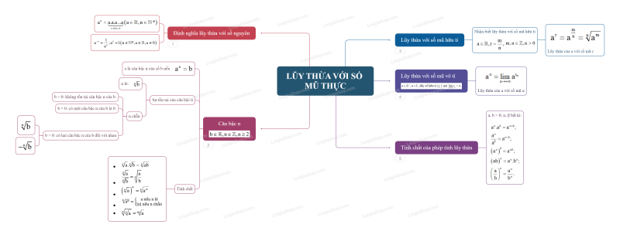  
  
**B. Bài tập Phép tính lũy thừa**  
Đang cập nhật ...  
**Xem thêm các bài tóm tắt lý thuyết Toán lớp 11 sách Chân trời sáng tạo hay, chi tiết khác:**  
Lý thuyết Bài 2: Phép tính lôgarit  
Lý thuyết Bài 3: Hàm số mũ. Hàm số lôgarit  
Lý thuyết Bài 4: Phương trình, bất phương trình mũ và lôgarit  
Lý thuyết Bài 1: Đạo hàm  
Lý thuyết Bài 2: Các quy tắc tính đạo hàm